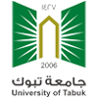

الدليل الإجرائي

لإدارة تطوير الموارد البشرية

إصدار رقم 1

2020

المملكة العربية السعودية

جامعة تبوك

وكالة الجامعة

عمادة الموارد البشرية